

《所及》界面设计说明书

院     系：     软件学院

专     业： 软件工程

小 组： The one

小组成员：李文轩 马硕 冯世祺 李薇 葛舒悦 刘冉

指导教师： 祁乐 刘冠军刘秀梅 刘孟祎

编 写： 葛舒悦

2019年1 月1日

目录

1 简介 3

1.1 目的 3

1.2 范围 3

1.3 参考资料 3

1.4 概述 3

2 界面设计 4

2.1页面结构 4

2.2启动页、登录页、注册页设计 5

2.3 主界面设计 6

2.4 二级页面设计 6

2.5 三级页面设计 7

2.6 后台管理系统设计 10

3项目信息 11

3.1 版权和相关 11

3.2界面设计分析 11

## 1 简介

### 1.1 目的

本文档编写目的在于根据需求规格说明书设计软件人机界面，并说明界面设计中较为复杂的操作流程。

本文档的编制是为了让用户和软件开发者双方对该开发软件的UI（User Interface）初始规定有一个共同的理解，定义所要开发的“研路”的用户界面布局、风格等设计目标。是整个项目中软件产品开发设计与实现的重要根据，也是软件产品的测试和验收的依据。

该说明书的读者为参与该项目的所有组员及指导老师。

### 1.2 范围

本文档根据需求规格说明书中描述的数据需求和功能需求，设计满足需求的软件人机界面及界面操作流程。

本文档描述范围在于：重点说明界面布局；描述具体功能的操作流程，不说明实现功能流程的方法。

### 1.3 参考资料

[1] 《需求规格说明书》

[2] 《软件架构设计说明书》

[3] GB/T 11457：软件工程术语

[4] GB/T 8566 —1995：计算机软件开发规范

[5] GB 8567：计算机软件产品开发文件编制指南

### 1.4 概述

本产品是一个可以帮助考研党及时掌握考研资讯、题库和提供与在读研究生交流平台的应用。

本文档按照《需求规格说明书》、《软件架构设计说明书》中相应功能的划分进行描述。

## 2 界面设计

### 2.1页面结构

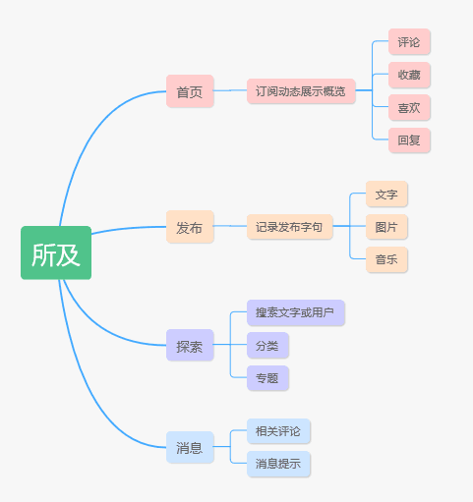

图2-1-1 页面结构

### 2.2启动页、登录页、注册页设计

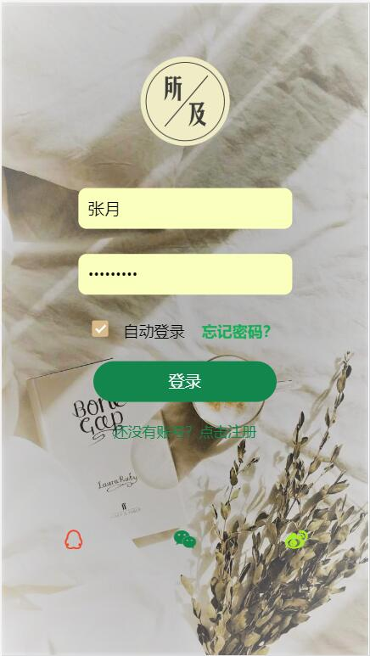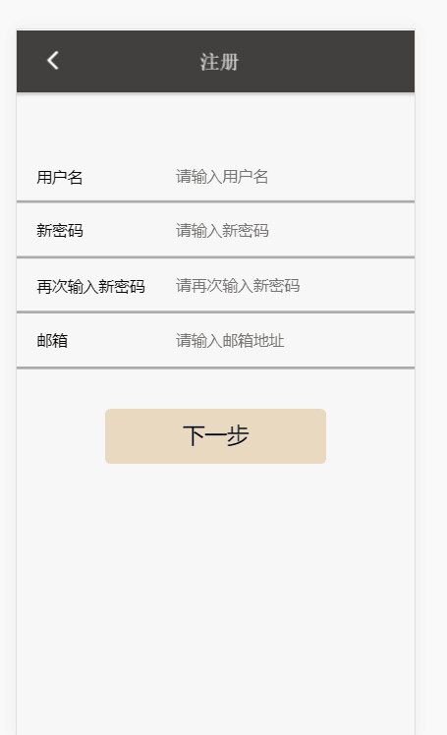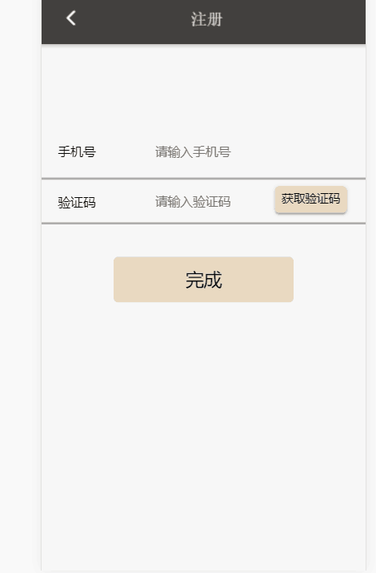

图2-2-1 登录页 图2-2-2注册页1 图2-2-5注册页2

### 2.3 主界面设计

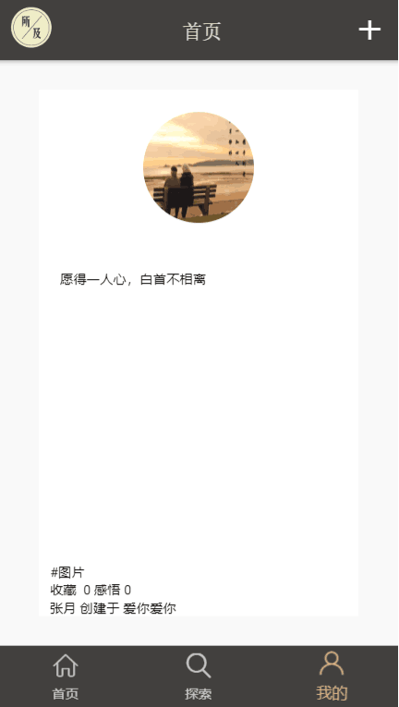

图2-3-2 主界面

### 2.4二级页面设计

### 

2-4-1 搜索页面 2-4-2 我的页面 2-4-3 发布页面

### 2.5 三级页面设计

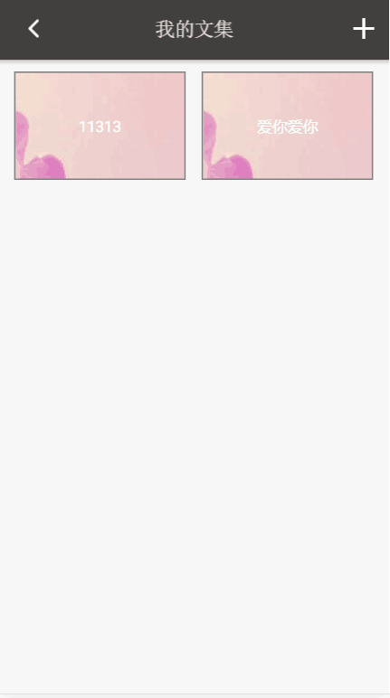  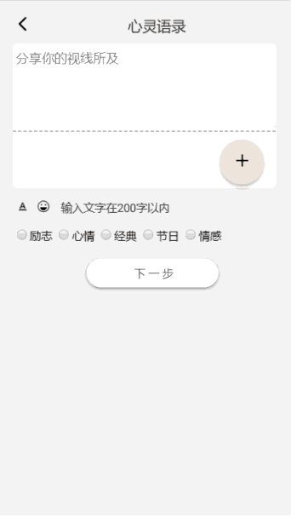

图2-5-1文集页 图2-5-2收藏页 图2-5-3发布详情页

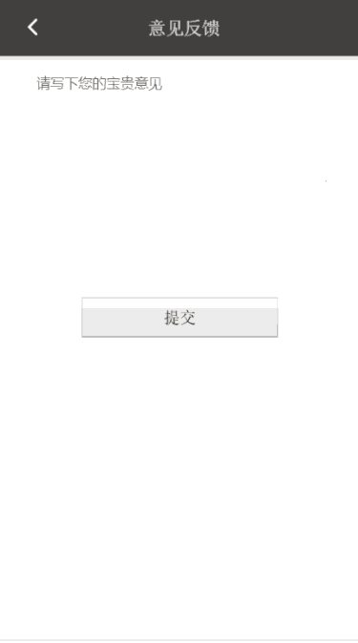 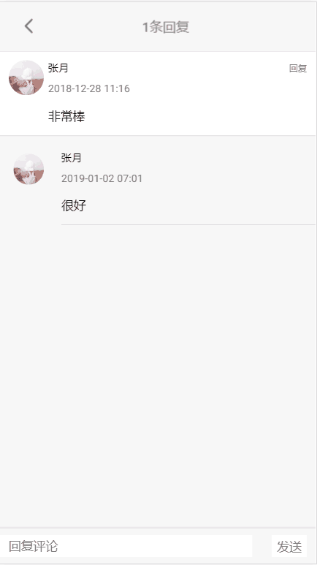 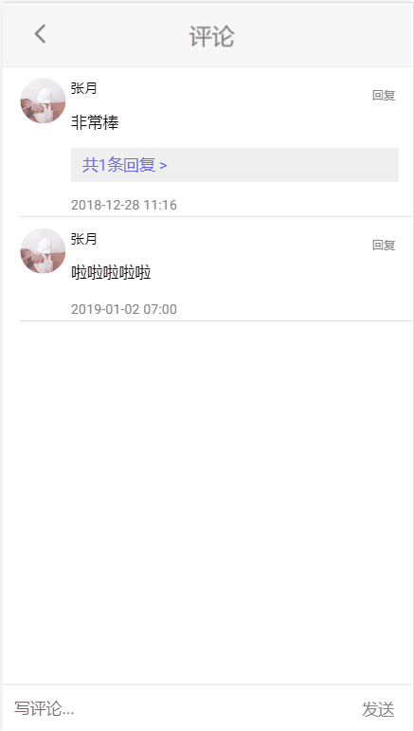

图2-5-2意见反馈页 图2-5-3回复页 图2-5-4评论页

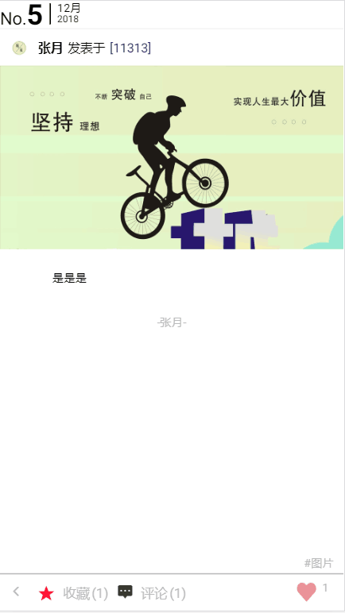 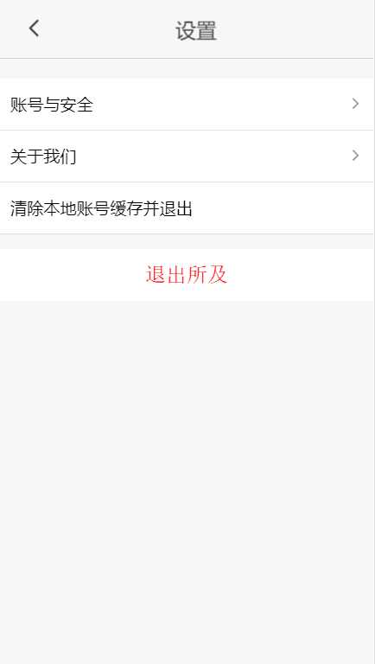 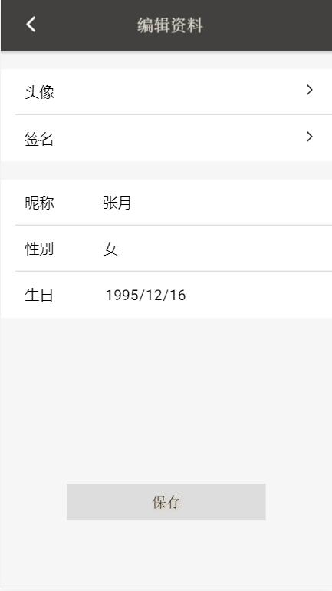

图2-5-6文章详情页 图2-5-7设置页 图2-5-8编辑资料页

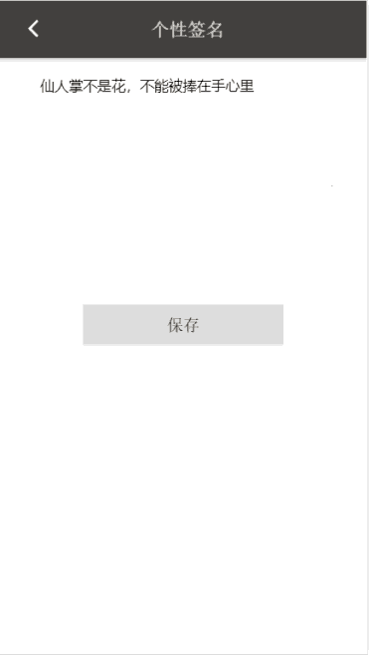 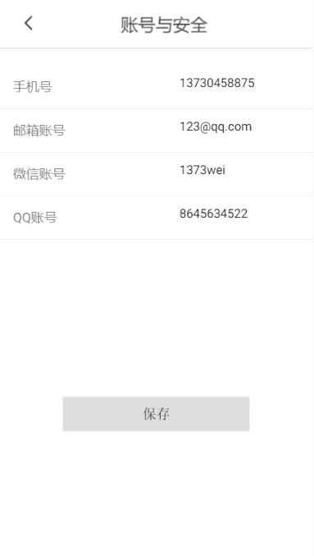 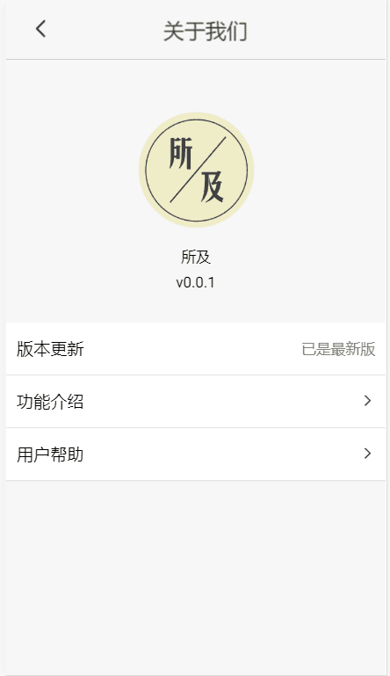

2-5-9个性签名页 图2-5-10账号安全页 图2-5-1关于我们页

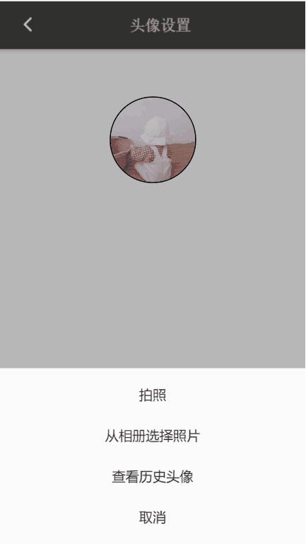 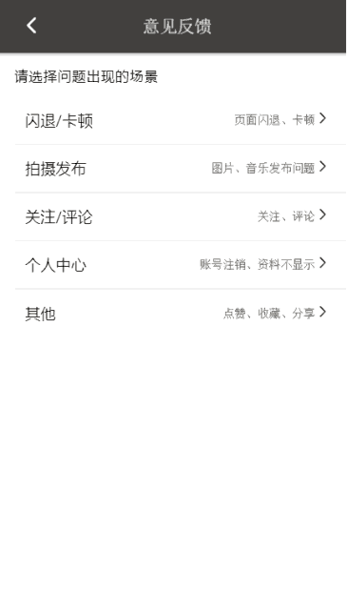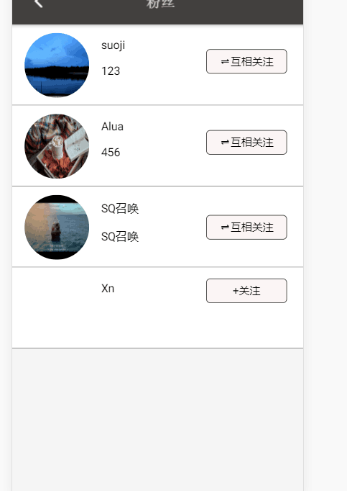

图2-5-12上传头像页 图2-5-13意见反馈页 图2-5-14粉丝页 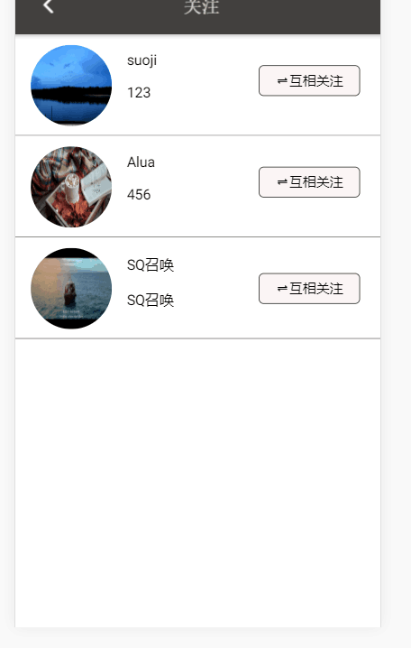

图2-5-15粉丝页

### 2.6 后台管理系统设计



2-6-1登录设计

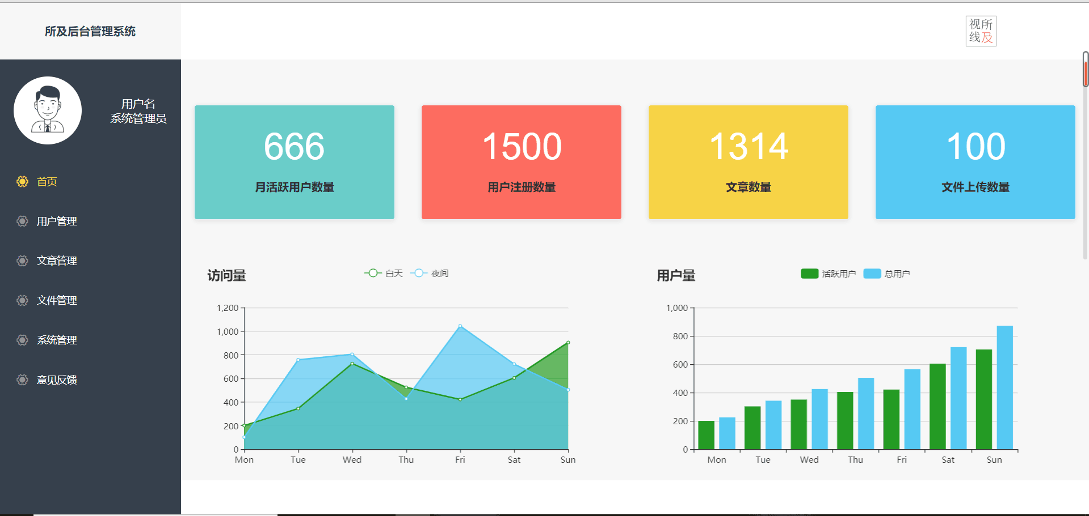

2-6-2后台界面设计-首页

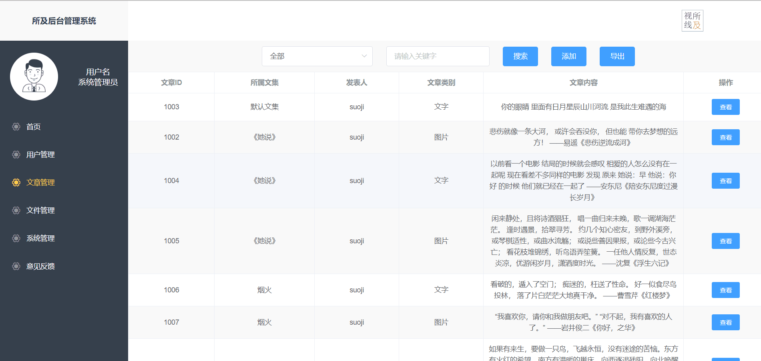

2-6-3后台界面设计-文章管理

## 3项目信息

### 3.1 版权和相关

注：体现了项目组成员对知识的尊重和对知识产权的深刻的认识

### 3.2界面设计分析

|  |  |
| --- | --- |
| 界面设计 | 设计特点 |
| 界面设计风格 | 风格统一、简介 |
| 色彩搭配 | 黑色、灰色、白色 |
| … | … |
|  |  |
|  |  |
|  |  |
|  |  |
|  |  |